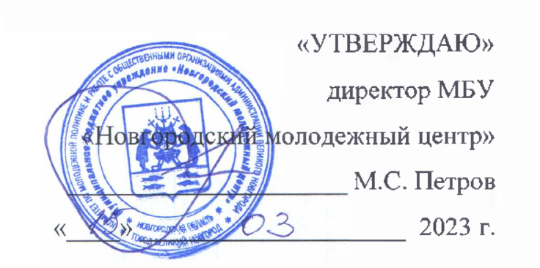

ПОЛОЖЕНИЕ
о проведении открытого городского конкурса художественного и декоративно-прикладного творчества
«Невероятное космическое путешествие»,
посвященного 60-летию первого полёта женщины в космос.
«Космос» - понятие, будоражащее умы человечества, причем, не только ученых, всех: от мала до велика. Кто не мечтал побывать на просторах Вселенной, разгадать тайны космоса, открыть что-то новое, неизвестное…
Шестьдесят лет назад 16 июня 1963-го года весь мир узнал, что Советский Союз отправил на орбиту космический корабль «Восток-6» с первой женщиной на борту - Валентиной Владимировной Терешковой.
Тема космоса всегда интересна детям и подросткам. Давайте вместе помечтаем: каким бы был наш полет в космос? Что нас ждет в других галактиках? Какие космические корабли мы построим и с кем подружимся в космосе? Все эти космические фантазии дети смогут воплотить в своих рисунках и поделках.
- Общие положения
  - Настоящее положение об открытом городском конкурсе художественного и декоративно-прикладного творчества «Невероятное космическое путешествие» (далее Конкурс) устанавливает порядок организации и сроки проведения, определяет критерии оценки, состав участников, порядок подведения итогов и награждение победителей Конкурса.
  - Организатором Конкурса является Муниципальное бюджетное учреждение «Новгородский молодежный центр».
  - Конкурс проводится в рамках празднования Дня космонавтики.На Конкурс предоставляются работы соответствующей тематики.
- Цели и задачи конкурса
  - Конкурс проводится в целях формирования интереса к изучению истории открытий космоса, астрономии, ракетной техникиу детей, подростков и молодежи.
2.2. Задачи Конкурса:
- воспитание патриотических чувств, гордости за достижения своей страны в области освоения космоса;
- расширение кругозора детей, подростков и молодежи;
- привлечение внимания к духовно-нравственному миру детей, подростков, молодежи их представлениям о взаимосвязи человека и Космоса;
- формирование положительного отношения и устойчивого интереса к космической проблематике.
- выявление талантливых детей, подростков и молодежи в области изобразительного искусства и декоративно-прикладного творчества.
3. Участники конкурса
3.1 Участниками конкурса являются воспитанники клубов МБУ «Новгородский молодежный центр», обучающиеся образовательных организаций всех типов и видов, семьи. (Приветствуется участие в конкурсе семей с детьми).
  - К участию в Конкурсе приглашаются дети, подростки и молодежь Великого Новгорода по следующим возрастным категориям:
- – 7 лет;
8 – 14 лет;
15 – 17 лет;
18– 35 лет

4.Условия и порядок проведения конкурса
  - Конкурс проводится в 2 этапа:
1 этап (16.03.2023 – 10.04.2023) Сбор конкурсных работ.
2 этап (10.04.2022–13.04.2022) Подведение итогов. Награждение победителей и призеров Конкурса. (О дате и месте финального мероприятия (награждения) будет сообщено дополнительно).
Работы загружаются участниками, педагогами, руководителями или родителями в конкурсный альбом в группе ВКонтакте МБУ «НМЦ» https://vk.com/album-115074563_294387749
Работа должна содержать следующую информацию:
1. ФИО участника конкурса, автора работы
2. Название работы.
3. Техника исполнения работы.
4. Образовательная организация, клуб.
5. Возрастная группа (возраст) участника конкурса.
6. ФИО руководителя (кружка, студии и т.п.) (при наличии).
4.2. На Конкурс принимаются рисунки, выполненные в любой технике, на любом материале. Работы декоративно-прикладного творчества могут быть изготовлены из любых материалов.
4.3. Критерии оценки творческих работ:
- отражение тематики и ее раскрытие;
- соответствие работы возрасту участника;
- оригинальность;
- композиционное решение;
- уровень исполнения (завершенность работы).
4.4. Не допускаются к участию в Конкурсе:
- фотографии конкурсных работ плохого качества, смазанные, нечеткие;
- работы не соответствующие тематике конкурса;
- работы участников с низким уровнем исполнения;
- работы, выполненные с использованием компьютерных программ,
- переведенные и раскрашенные работы.
4.5. Организаторы могут снять работу с Конкурса, если она не соответствует требованиям, либо по другим причинам без последующего объяснения.
4.6.Своим участием в конкурсе авторы работ подтверждают согласие с условиями конкурса, в том числе согласие на безвозмездную публикацию работ в средствах массовой информации и социальной рекламе, на выставках и в рамках других мероприятий, проводимых МБУ «Новгородский молодежный центр».
4.7. Заявки Приложение А и копии платёжных документов отправляются на адрес электронной почты: belihina_marina@mail.ru
4.8. Для участников Конкурса устанавливается организационный взнос в размере 150 рублей (с каждого участника). За счет организационных взносов осуществляются расходы по приобретению дипломов и призов участникам и победителям Конкурса.
Оплата организационного взноса производится до 10 апреля 2023 года онлайн через систему «ИнвойсБокс» на нашем сайте http://alyeparusa-vn.ru,в разделе Услуги/ платные услуги / Офис / Орг. взнос за мероприятие.
Контактные лица:
Белихина Марина Валентиновна
Тел: 8 952 484 72 27,
Галкина Василина Васильевна
Тел: 8 953 905 04 54
5. Жюри конкурса
5.1. Жюри Конкурса формируется из числа специалистов МБУ «Новгородский молодежный центр», специалистов художественного отделения Государственного бюджетного профессионального образовательного учреждения «Новгородский областной колледж искусств имени С.В. Рахманинова».
5.2. Жюри определяет победителей в каждой возрастной категории.
5.3. По результатам Конкурса определяются дипломанты I, II, III степени, всем остальным участникам вручаются Дипломы участников конкурса.
5.4. Жюри оставляет за собой право присуждать равные места, утверждать дополнительные специальные номинации и места.
5.5. Оргкомитет оставляет за собой право изменять сроки III этапа, в случае, если работ, представленных на конкурс, будет значительное количество.

Положение А

В Оргкомитет Конкурса

«Невероятное космическое путешествие»

Заявка
на участие в открытом Конкурсе художественного и декоративно- прикладного творчества «Невероятное космическое путешествие».

- Ф. И. О. Участника конкурса______________________________________________
- Возрастная группа_______________________________________________________
- Название работы ________________________________________________________
- Техника исполнения _____________________________________________
- Название кружка (студии) _______________________________________________
- Руководитель кружка (студии) __________________________________________
- Образовательная организация ____________________________________________
- Клуб МБУ «НМЦ» _____________________________________________________
- Контактные телефоны, электронный адрес__________________________________
- Ф.И.О. лица, ответственного за участие в конкурсе, контактный телефон_______________________________________________________________________________________________________________________________________

Руководитель
структурного подразделения (для клубов «НМЦ») ___________________/

Руководитель Образовательной организации ________________________/

Дата______________________

